Présentation du Spectacle du 7 et 8 Avril 2022
DU CLASSIQUE AU POP, ROCK, Electro
CONCERT DU 7 AVRIL 2022 « ROCK, POP, ELECTRO MISS M’HARLEY & THE BAND »
MISS M’HARLEY et son BAND mettront le feu aux planches lors du concert du 7 avril à 20H30. Elle vous fera découvrir son premier Album au titre éponyme « Miss M’Harley » et l’univers de ce personnage haut en couleur, original et spirituel. On oscille entre le rock français empreint d’agressivité et d’insolence et des ballades aux envolées lyriques arrangées de manière symphonique et électronique. 12 titres dont 2 reprises revues et arrangées aux couleurs de l’artiste. L’écriture incisive de ses chansons capte l’essence même de la vie dans lesquelles elle dévoile les préoccupations actuelles sur la société de consommation, la protection de la nature, les aléas de la vie intime, ses racines…Des titres tous plus vibrants les uns que les autres écrits et interprétés avec la fougue et les ressentis d’une jeune femme consciente des contingentes de son époque. Son engagement est total sur scène, son énergie communicative hypnotise et captive. Elle a cette particularité unique de prouver que la musique n’a pas de barrière. Laissez-vous embarquer par sa voix chaude et puissante accompagnée d’envolées instrumentales.

CONCERT DU 8 AVRIL 2022 « LES GRANDS MAÎTRES DES QUINTETTES A CORDES AVEC PIANO ».
Music’Arte innove avec deux soirées riches en découvertes. En véritable fil d’Ariane la pianiste prodige et Rock Star Marina Di Giorno a forgé une polyvalence qui la rend aussi légitime dans le classique que dans les Musique Pop, Rock, Electro comme autrice, compositrice interprète. Elle sera accompagnée pour le concert classique par des partenaires exceptionnels : le Quatuor de Copenhague composé par des musiciens aguerris de l’orchestre philharmonique de Copenhague : Anne Soe qui est également violon solo de l’Athelas Sinfoniette et professeur au Conservatoire Royal de Copenhague et Eva Katrine Dalsgaard alto soliste de l’Orchestre Philharmonique, chambriste avec divers ensembles réputés du Danemark et fondatrice du trio T3io Phil. Ainsi que Stéphane Tran Ngoc premier violon des Danish Chamber Players qui en parallèle de sa carrière musicale internationale impressionnante apprécie la transmission et a formé de nombreux violonistes et le violoncelliste Niels Ullner fin musicien, grand pédagogue et premier violoncelle solo de l’Orchestre de Malmö. Il va sans dire qu’avec des personnalités de ce calibre le concert promet de belles réjouissances avec ce répertoire d’ œuvres majeures des grands maîtres des quintettes à cordes avec piano.

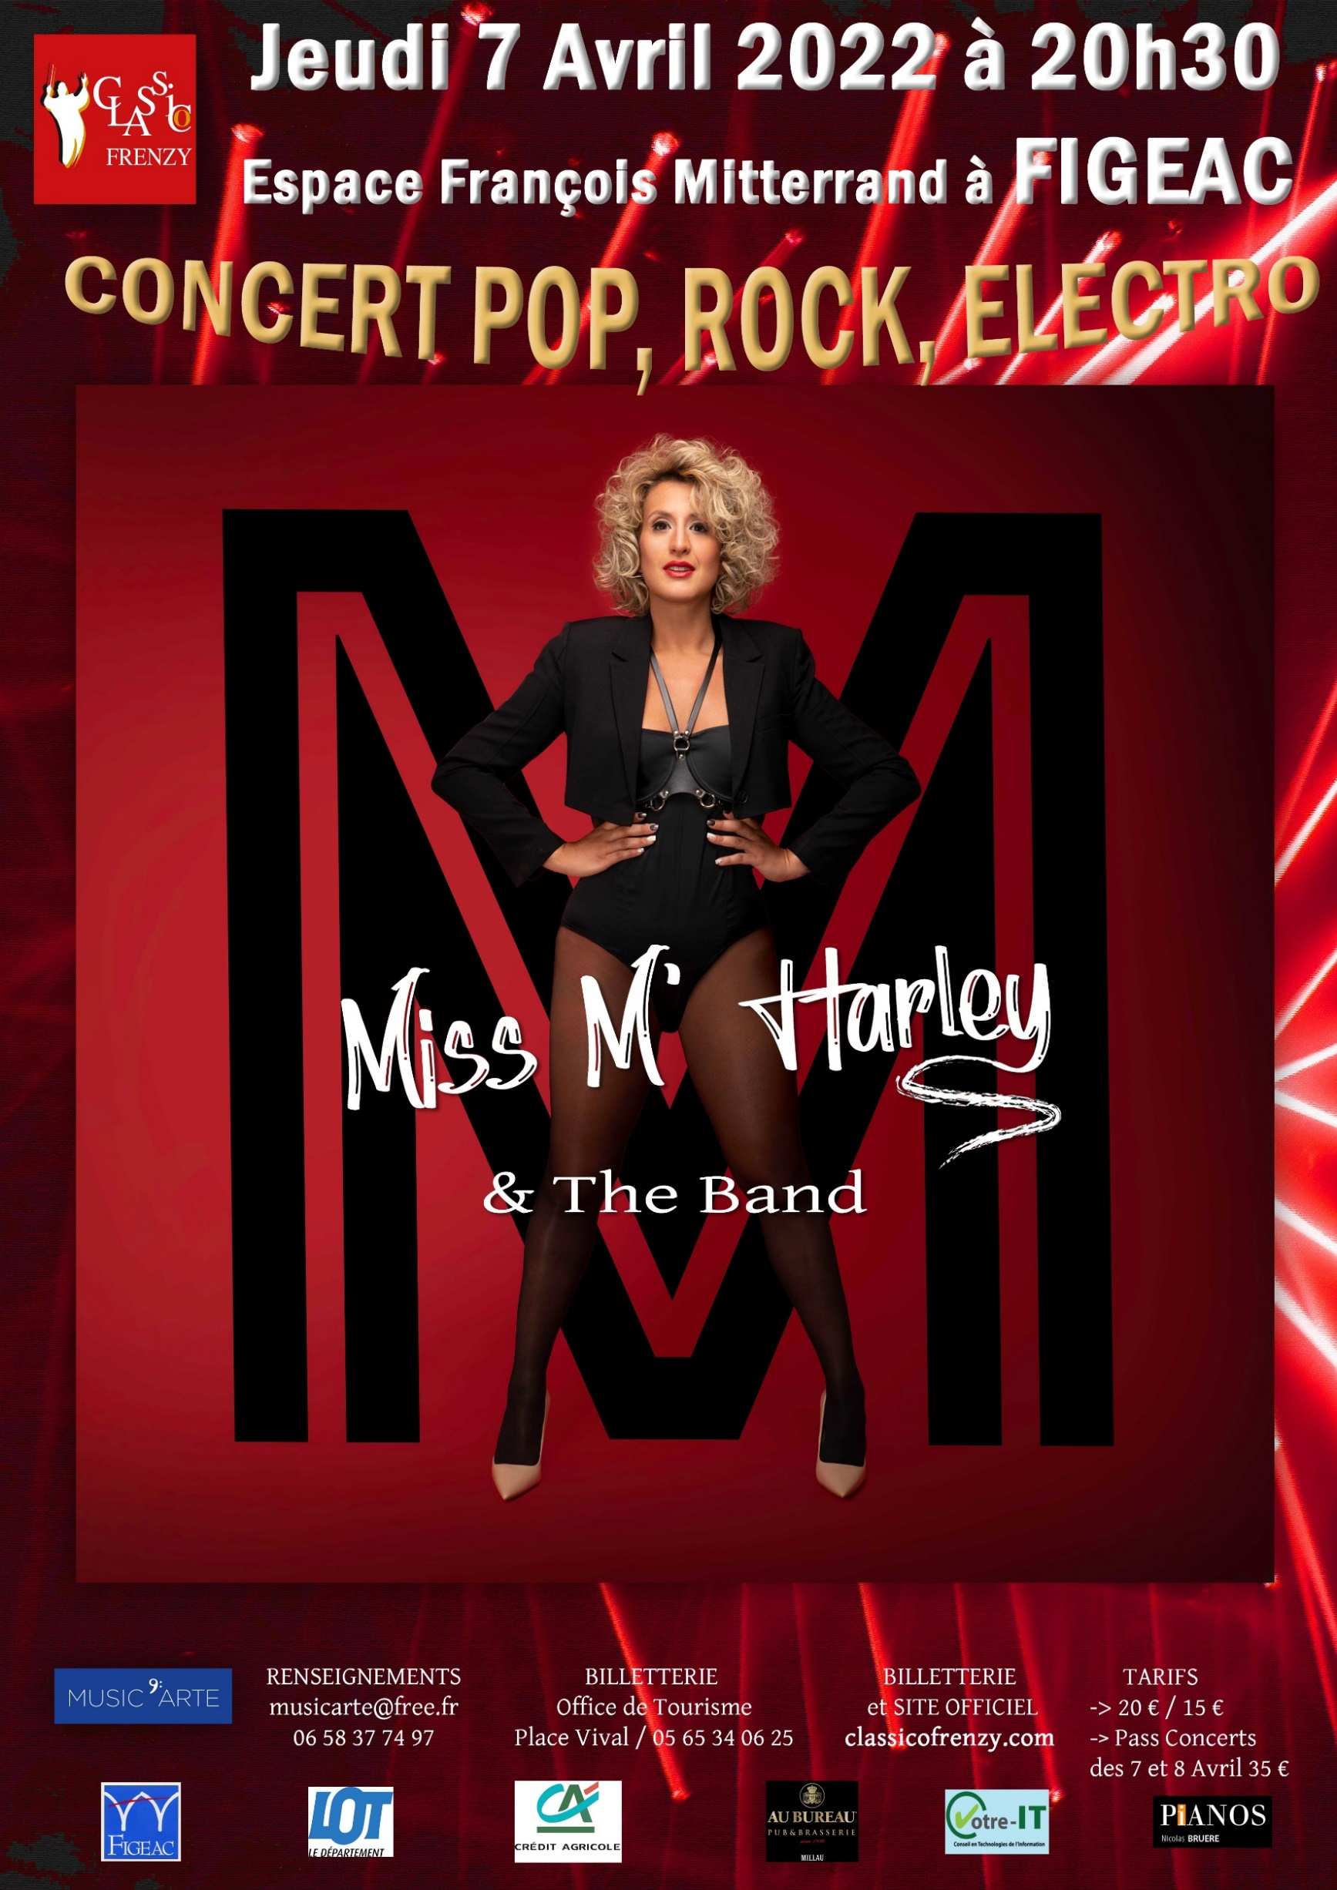

Concert Pop, Rock, Electro
Miss M’HARLEY & The Band
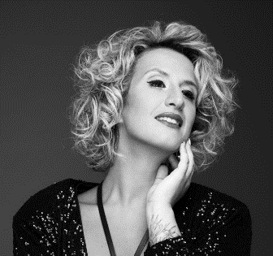
Dans le cadre de sa tournée promotionnelle accompagnée par son groupe
De pianiste prodige à Rock Star
Miss M’Harley est un électron libre, une pianiste hors norme au charisme électrique. Elle passe son premier concours au Ro
yaume de la Musique de Radio France à 4 ans, se produit dès l’âge de 11 ans comme soliste et poursuit sa formation dans les prestigieuses institutions européennes (CNSMD de Paris, HEM de Genève, MOZARTEUM de Salzbourg...) ce qui l’a conduira à mener une carriere de pianiste concertiste internationale en Europe, Afrique du Nord et Asie. Miss M’Harley est titulaire de nombreux prix et hautes distinctions ( 3 médailles d’or au CRR de Montpellier, 1iers Prix du CNSMDP en Piano et Musique de Chambre, Diplôme de Formation Supérieure de Musicien Interprète Master de Musique de Chambre, Master Of Art Soliste et prix de concours internationaux). Artiste aux mille facettes, elle souffle un vent de fraicheur et de glamour dans le monde feutré et codifié de la musique classique, toujours soucieuse du respect des partitions et exigeante dans sa recherche musicale qui sort des sentiers battus. Elle s’est produite avec divers orchestres : Ensemble les Virtuoses, l’orchestre Occitania, Orchestre Mozart Toulouse, l’Orchestre Symphonique de Saint-Malo, l’Orchestre National de Montpellier, l’Orchestre symphonique de Sanremo, l’Orchestre de Chambre de Florence, le Kazan State Chamber Orchestra, le Bryansk Governor’s Symphonic Orchestra...ainsi qu’avec des partenaires de Musique de Chambre : Mark Drobinsky, Stéphane Tran Ngoc en formation trio... Elle a collaboré avec des metteurs en scène : Robert Carsen, Jacques Doillon, des danseurs de Hip Hop, des acteurs et actrices (Guillaume Gallienne, Carole Bouquet, Arièle Dombasle...). Miss M’Harley a forgé une polyvalence qui la rend aussi légitime dans le classique que dans la musique actuelle. Ses pouvoirs de création, sa curiosité, ses dons multiples, sa sensibilité exacerbée, son besoin constant d’évoluer la poussent vers l’écriture, la composition et le chant où elle donne libre expression à son univers décalé. Elle invente son double un personnage haut en couleur et en caractère avec son disque éponyme “Miss M’Harley”, dans des titres aux mélanges subtils de Rock, Pop, Electro où sa formation classique se fait sentir dans l’exigence de ses compositions. On oscille entre le Rock français empreint d’aggressivité et d’insolence et des ballades aux envolées lyriques arrangées de manière symphonique et électronique. 12 titres dont 2 reprises entièrement revues et arrangées aux couleurs de l’artistique. L’écriture incisive de ses chansons captent l’essence même de la vie dans lesquelles elle dévoilent des préoccupations actuelles sur la société de consommation, la protection de la nature, les aléas de la vie intime, ses racines...Des titres tous plus vibrants les uns que les autres, écrits et interprétés avec la fougue et les ressentis d’une jeune femme consciente des contingences de son époque. Son engagement est total sur scène, son énergie communicative “hypnotise et captive”, elle a cette particularité unique de prouver que la musique n’a pas de barrière. Laissez-vous
embarquer par sa voix chaude et puissante accompagnée d’envolées instrumentales;

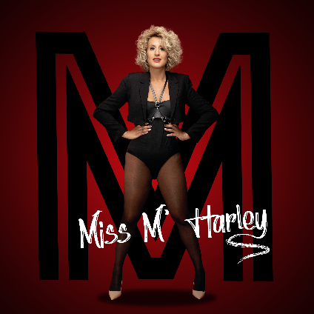
YouTube : https://youtu.be/fbukBUf_aN0
Spotify : https://open.spotify.com/artist/5Qlxqj2YIpzNzr2tMIr5k8
Deezer : https://www.deezer.com/fr/artist/147009312?deferredFl=1
Apple Music : https://music.apple.com/fr/album/miss-mharley/1588240675

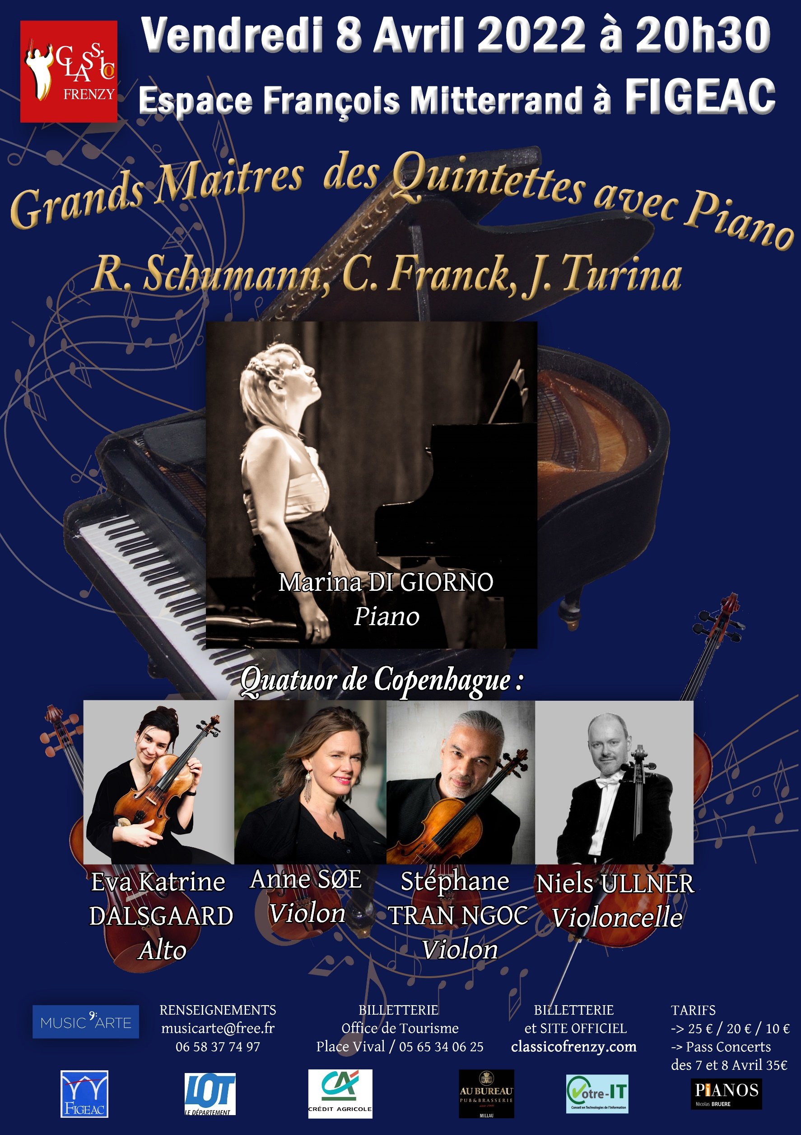

PROGRAMME

César FRANCK
Quintette à Cordes avec Piano Opus 44 en Mi Bémol Majeur
Robert SCHUMANN
Quintette à Cordes avec Piano en Fa Mineur
Joaquin TURINA
Quintette à Cordes avec Piano Opus 1

Marina DI GIORNO – Piano, Autrice, compositrice, interprète. Fondatrice et Directrice artistique des CLASSICoFRENZY.
“Virtuosité éclatante conjugué à une inestimable clarté sonore” Stefano Ragni. “Profondeur poétique et magnétisme scénique qui hypnotise” Rytmo Madrid. ,Marina Di Giorno est un électron libre, une pianiste hors norme au charisme électrique. Elle passe son premier concours au Royaume de la Musique de Radio France à 4 ans, se produit dès l’âge de 11 ans comme soliste et poursuit sa formation dans les prestigieuses institutions européennes (CNSMD de Paris, HEM de Genève, MOZARTEUM de Salzbourg...) ce qui l’a conduira à mener une carriere de pianiste concertiste internationale en Europe, Afrique du Nord et Asie. Miss M’Harley est titulaire de nombreux prix et hautes distinctions ( 3 médailles d’or au CRR de Montpellier, 1iers Prix du CNSMDP en Piano et Musique de Chambre, Diplôme de Formation Supérieure de Musicien Interprète Master de Musique de Chambre, Master Of Art Soliste et prix de concours internationaux). Artiste aux mille facettes, elle souffle un vent de fraicheur et de glamour dans le monde feutré et codifié de la musique classique, toujours soucieuse du respect des partitions et exigeante dans sa recherche musicale qui sort des sentiers battus. Elle s’est produite avec divers orchestres : Ensemble les Virtuoses, Orchestre Occitania, l’Orchestre Mozart Toulouse, l’Orchestre Symphonique de Saint-Malo, l’Orchestre National de Montpellier, l’Orchestre symphonique de Sanremo, l’Orchestre de Chambre de Florence, le Kazan State Chamber Orchestra, le Bryansk Governor’s Symphonic Orchestra...ainsi qu’avec des partenaires de Musique de Chambre : Mark Drobinsky, Stéphane Tran Ngoc,Régis Pasquier.... Elle a collaboré avec des metteurs en scène : Robert Carsen, Jacques Doillon, des danseurs de Hip Hop, des acteurs et actrices ( Marrice Barrier, Guillaume Gallienne, Carole Bouquet, Arièle Dombasle...) Ses pouvoirs de création, sa curiosité, ses dons multiples, son besoin constant d’évoluer la poussent vers l’écriture, la composition et le chant où elle donne libre expression à son univers décalé et à son personnage haut en couleur “Miss M’Harley”,son premier album dans des titres aux mélanges subtils de Rock, Pop, Electro, Classique. Son engagement est total sur scène, elle a cette particularité unique de prouver que la musique n’a pas de barrière. Depuis 8 ans, la jeune Rock Star du piano intervient au sein même de l’éducation afin de sortir le classique de son carcan élitiste et engage diverses actions pour démocratiser la musique classique.

QUATUOR de COPENHAGUE

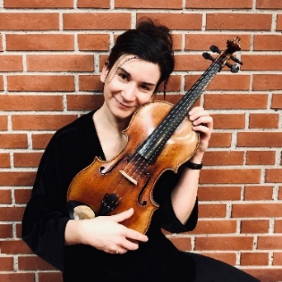
Eva Katrine DALSGAARD - Alto
Eva Katrine Dalsgaard est née à Copenhague et a étudié à la Musikhchshulle Hanns Eisler de Berlin avec Kim Kashkashian. Après l'obtention de son Master en alto, elle rejoint l'orchestre Philharmonique d'Oslo. Elle revient au Danemark en 2001 pour jouer avec les Jutland Ensemble à Viborg, tout en complétant un diplôme d'Artiste au Conservatoire Royal de Copenhague sous la tutelle de Tim Fredricksen. Elle a également suivi les conseils d'autres artistes tels Thomas Riebel, Garth Knox et György Kurtág. En 2005, Eva Katrine reçoit une bourse Léonie Sonning et est engagée en tant qu'Alto solo à l'Orchestre Philharmonique de Copenhague. Elle a été invitée à jouer avec plusieurs des meilleurs ensembles de chambres du Danemark, tels le Quatuor Nightingale, l'Ensemble Black Diamond et l'Athelas Sinfonietta. En 2016, elle fonde le trio à cordes T3io Phil, avec lequel elle a joué en concert dans tout le Danemark.

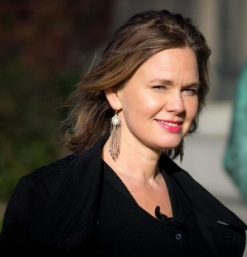
Anne SøE - Violon
Anne Søe a commencé le violon à l'âge de 4 ans et sa carrière s'est développée dès ses 15 ans, suite à son succès lors d'un concours -où elle jouait le concerto de Paganini- et son apparition en tant que soliste dans un concert pour l'Eurovision. Cette même année, elle entre au Conservatoire Royal de Copenhague dans la classe de Milan Vitek avant de poursuivre par la suite ses études avec Marta Libalova (Haarhus) et Ruggiero Ricci (Salzbourg). Anne a joué en soliste avec les Salzburg Chamber Soloists, le Sinfonietta de Salzbourg, le Sinfonietta de Moscou, l'Orchestre Symphonique de Nizny-Nivgorod, l'Orchestre Symphonique du Danemark et l'Athelas Sinfonietta. Anne était premier violon du Quatuor Sjæland de 2004-2011 et avec lequel elle a enregistré des œuvres d'Anders Koppel, Paul von Klenau et Sunleif Rasmussen chez Dacapo Records. Elle est violon solo de l'Athelas Sinfonietta, professeur au Conservatoire Royal de Copenhague et également membre de l' Orchestre Philharmonique de Copenhague. En 2019, elle a donné la création d'un concerto de Morten Olsen et en 2021, celle d'un concerto de Tyler Futrel. Elle a récemment enregistré un concerto de Karl-Aage Rasmussen qui lui a été dédié et qui est paru chez Dacapo Records.

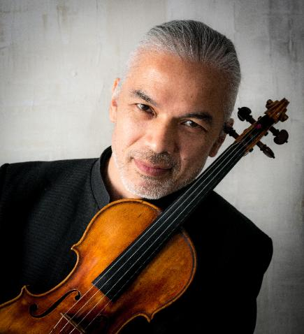
Stéphane TRAN NGOC – Violon
Un musicien en constante recherche de création artistique, Stéphane Tran Ngoc s’est produit en concert dans plus de trente pays, en tant que soliste avec orchestre, en récital, ou en tant que chambriste -en quatuor à cordes ou aujourd’hui en tant que violon solo des Danish Chamber Players- dans les plus grandes salles du monde. Suite à ses récompenses lors des concours internationaux Lipizer, Paganini, Artists Internationals et Long-Thibaud 1990 -où il est Grand Prix et Prix Spécial du Public-, Stéphane Tran Ngoc a joué au Carnegie Weill Hall de New York, à la Salle Gaveau, Salle Pleyel, au Théâtre des Champs- Élysées et au Théâtre du Châtelet à Paris, au Suntori Hall de Tokyo et au National Concert Hall de Beijing. Il a également joué en soliste avec des orchestres tels l’Orchestre Philharmonique de Radio France, l'Orchestre Philharmonique de Monte-Carlo, l’Ensemble Orchestral de Paris, l'Orchestre National d'Île-de-France, et le Shinsei Symphony Orchestra parmi d'autres.
Parmi ses enregistrements figurent la création de la sonate pour violon et piano de Serge Nigg (Grand Prix du Disque), les sonates pour violon seul d'Ysaÿe, le trio pour cor de Brahms, les sonates de Schumann, un disque consacré à Ravel et les sonates et partitas de Bach, tous salués par la critique: «Stéphane Tran Ngoc interprète avec aisance... c'est un musicien racé... sa tonalité extrêmement délicate... le résultat est tout simplement sublime». Sa formation passe par le CNSM de Paris où il obtient un premier Prix de violon et de musique de chambre à l'âge de quinze ans. Après un troisième cycle à Paris, il se perfectionne aux USA auprès d'Itzhak Perlman puis à la Juilliard School avec Dorothy Delay.
Passionné par l'enseignement, Stéphane Tran Ngoc a été professeur au Conservatoire National Supérieur de Musique de Lyon et au Lawrence University Conservatory of Music aux USA avant d'être directeur du département de cordes au London College of Music. Il enseigne actuellement au Pôle Sup' 93 (Paris). Fréquemment demandé pour des master-classes, il a aussi été membre de jury de concours internationaux dont le concours Long-Thibaud. Nombre de ses anciens élèves poursuivent aujourd'hui des carrières de solistes ou chambristes avec succès.
Stéphane Tran Ngoc joue sur un violon de Gobetti de 1709, exemple exceptionnel de la grande lutherie vénitienne, mais également sur instruments historiques. Il est soliste en résidence avec le HBSO au Vietnam depuis 2016 et la compositrice Suzanne Giraud lui a dédié un concerto pour violon en 2014, qui a été enregistré en 2015. Depuis 2016, il est également un des quelques interprètes au monde sur violon baryton se produisant en concert en Europe, en Asie et aux USA avec cet instrument.
www.stnviolin.com

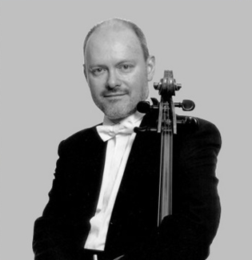
Niels ULLNER – Violoncelle
Niels Ullner a étudié en privé avec le professeur Asger Lund Christiansen et a poursuivi ses études à l'étranger avec entre autres Pierre Fournier, William Pleeth et Mstislav Rostropovich. Il a été membre de l'Orchestre symphonique national du Danemark de 1977 à 1985. Depuis cette même année, il est le premier violoncelliste soliste de l'Orchestre symphonique de Malmö. Parallèlement, Niels Ullner a été très actif en tant que chambriste, soliste et professeur. Depuis sa nomination en 2010 en tant que conférencier à l'Académie Carl Nielsen d'Odense, il a réussi à constituer une classe de violoncelle de haut niveau. En 2010, Niels Ullner a été nommé professeur à l'Académie de musique et d'art dramatique du sud du Danemark, à Odense, en charge des cours de violoncelle ainsi que de la structuration du cours d'orchestre. Niels Ullner est également très recherché dans le cadre de master classes au Danemark et à l'étranger.

Tél : 06 58 37 74 97
Mail : musicarte@free.fr
44 Bd de l’Ayrolle 12100 MILLAU
29 Rue des Ardennes 75019 PARIS
Site Officiel : classicofrenzy.com

